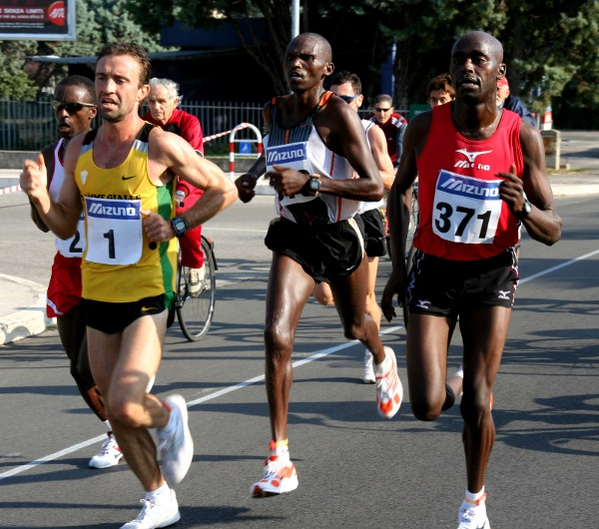

VII° Bio Half-Marathon
“La corsa dell’ambiente” 21.097km
“Corri Grosseto” 10km
Grosseto, 26 Settembre 2010
Piazza Dante- Campo scuola Bruno Zauli, ore 9.30
www.grosseto.21km.it

La Bio Half-Marathon 2010

Grandi nomi per la Bio Half-Marathon di Grosseto, la mezza maratona dell’ambiente del prossimo 26 settembre vedrà infatti sulle strade maremmane un cast di assoluto livello:

GARA MASCHILE: Grandi ritorni nella gara maschile, ci sarà infatti l’atleta del Burundi, che si allena da sempre a Grosseto, Joachim Nshimirimana capace di vincere nel 2005 e di conquistare il podio nell’agguerrita prova dell’anno seguente, torna a Grosseto anche Francesco Bona, l’atleta dell’Aeronautica, che esordi sulla distanza proprio alla Bio Half-Marathon 2007 con un brillante quarto posto, si ripresenta a Grosseto a distanza di 3 anni con un record personale di rilievo ed una partecipazione ai campionati mondiali di Mezza Maratona. In gara anche l’atleta dell’Esercito Giovanni Auciello, che sfrutterà la gara maremmana per preparare al meglio una maratona autunnale.

GARA FEMMINILE: E’ questa la gara piu attesa, per la prima volta in sette edizioni infatti, la Bio Half-Marathon vedrà le partecipazioni di ben quattro atlete della nazionale italiana che saranno tutte a Grosseto con l’intento di migliorare i loro, già eccellenti, record personali.
Cast davvero d’eccezione con quattro giovanissime che rappresentano il futuro, ma anche una parte del presente dell’atletica italiana: Ci saranno infatti Giovanna Epis, Eleonora Bazzoni e Martina Rocco, ovvero le ultime tre campionesse italiane under 23 di specialità e Marica Rubino, che da qualche settimana ha deciso di allenarsi a Grosseto, vice campionessa italiana di mezza maratona 2010, proprio dietro alla Epis, e campionessa italiana juniores nel 2009.
Tutte le atlete vantano già numerose presenze e vittorie in nazionale e la loro partecipazione a Grosseto porterà di certo ulteriore interesse mediatico.
Epis e Rubino, nonostante la loro giovanissima età, vantano record personali di tutto rispetto che le collocano nell’elite dell’atletica italiana, saranno presumibilmente loro a giocarsi la vittoria con Rocco e Bazzoni ad inseguire.
Il velocissimo percorso della Bio Half-Marathon darà certamente la possibilità alle atlete di correre su ritmi veramente importanti in una sorta di rivincita del campionato italiano di mezza maratona dello scorso maggio.

LA GARA

La Bio Half-Marathon, nasce nel 2005 sulle ceneri della Maremmaratona, andata in scena per quattro edizioni negli anni ’80, con l’intento di portare a Grosseto centinaia di runners provenienti da tutta Italia per correre immersi nell’ambiente, nel corso delle ultime tre edizioni però, anche molti nomi noti dell’atletica italiana hanno calcato le strade maremmane nel 2005, 2006 e 2007, anno dell’ultima edizione.
Negli anni della nuova gestione il percorso si snodava da Marina di Grosseto per poi raggiungere il capoluogo attraverso la pista ciclabile, e percorrere l’ultimo tratto nel cuore della città. Purtroppo però, nonostante un percorso quasi interamente rettilineo e pianeggiante, le prestazioni cronometriche non risultavano sempre esaltanti a causa del forte vento contrario che puntualmente si ripresentava ogni anno.
Per ovviare a questo problema dal 2010 il percorso è stato ridisegnato con i primi 10km, ugualmente rettilinei, in città, e la seconda parte di gara, stavolta con tratti di vento minimi, nelle campagne maremmane.
Ogni anno la Bio Half-Marathon offre la possibilità a tutti gli sportivi, anche i meno allenati di prendere parte all’evento grazie a manifestazioni collaterali: Nel 2005 fu la Maremmata di 9,5km ad accompagnare la mezza maratona, mentre nel 2006 e 2007 fu affiancata una corsa non competitiva di 2km.
Tradizione che continuerà anche nel 2010 con la neonata CorriGrosseto di 10km, questa prova ricalcherà il percorso della mezza maratona per poi incontrare una deviazione a 500m dalla conclusione.

2007 Nell’ultima e ventosa edizione della gara sono stati il keniano Philemon Kipkering e la marocchina Janet Hanane a trionfare, sul terzo gradino del podio il grossetano Stefano La Rosa, alla seconda apparizione sulla distanza.
2006 Edizione dal piu alto livello qualitativo con una equilibratissima gara maschile che ha visto ben tre atleti con il solito tempo. La vittoria andò poi al finanziere azzurro Francesco Ingargiola, quell’anno quinto ai campionati europei di Goteborg, con il record della corsa di 1h06’11”. Tra le donne bis per Ilaria Bianchi, la pisana si impose in 1h17’10”
2005 Vittorie per l’atleta del Burundi ma grossetano d’adozione Joachim Nshimirimana, al femminile gradino pui alto del podio per Ilaria Bianchi.

GARA MASCHILE

Pettorale numero 1

JOACHIM NSHIMIRIMANA  Toscana Atletica  Anni: 37  Record personale: 1h04’00” (2003)  Nazione: Burundi  Vincitore Bio Half-Marathon 2005  Terzo alla Bio Half-Marathon 2006  Record personale di 2h13’31 nella maratona  Partecipazione ai giochi olimpici di Pechino 2008 e Atene 2004  Partecipazione ai campionati mondiali di Parigi 2003 | 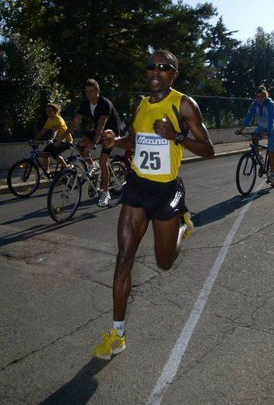

Pettorale numero 2

FRANCESCO BONA  Centro Sportivo Aeronautica Militare  Anni: 27  Record personale: 1h04’35” (2009)  Quarto alla Bio Half-Marathon 2007  Maglia azzurra ai mondiali di Mezza Maratona di Birmingham(2009)  Maglia azzurra ai campionati mondiali di cross di Dublino (2002)  Quarto ai campionati italiani assoluti di Grosseto (2010) sui 10mila metri | 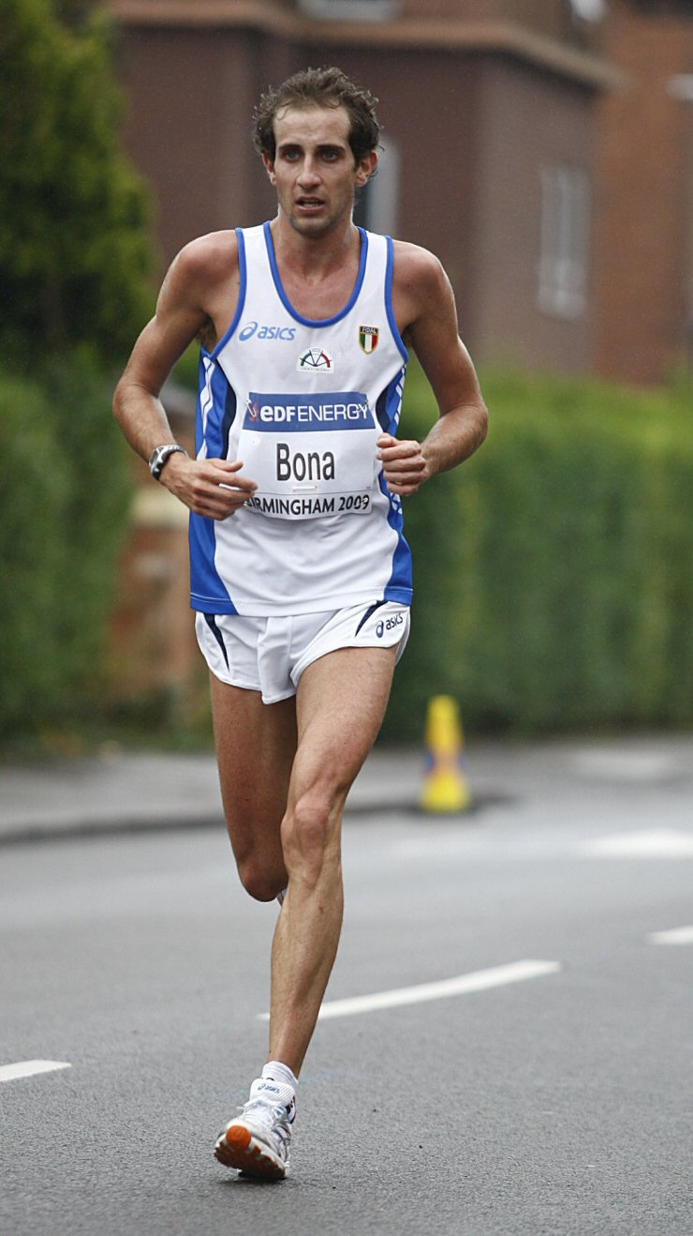

GARA FEMMINILE

Pettorale numero 5

GIOVANNA EPIS  Gruppo Sportivo Forestale  Anni: 22  Record personale: 1h16’43” (2010)  Campionessa italiana Under 23  di mezza maratona (2010)  Campionessa italiana Juniores sui 5000m (2007)  Maglia azzurra ai campionati europei di cross di Dublino 2009 e Toro 2007  Quinto posto a squadre in Coppa Europa 10mila metri a Marsiglia 2010  Bronzo ai campionati italiani assoluti di Grosseto (2010) sui 10mila metri  Argento ai campionati italiani promesse di Pescara (2010) sui 5mila metri | 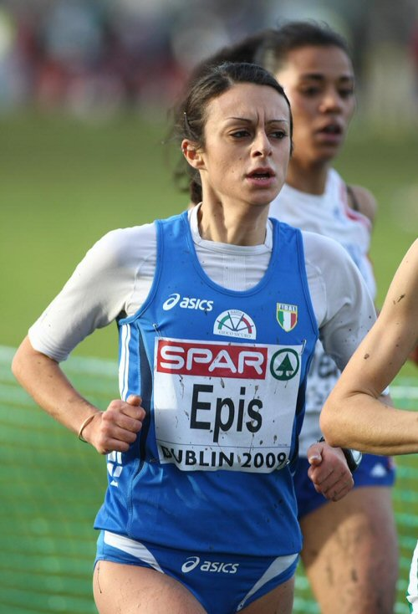

Pettorale numero 6

MARICA RUBINO  Atletica ilpra Vigevano  Anni: 20  Record personale: 1h17’26”  Vice campionessa italiana Under 23  di mezza maratona (2010)  Campionessa italiana Juniores  di mezza maratona (2009)  Maglia azzurra ai campionati europei di cross Dublino 2009 e San Giorgio 2006  Vincitrice incontro internazionale Italia-Francia di Orleans (2009) sui 10km  Bronzo sui 3000m nella Coppa del Mediterraneo Junior di Firenze 2007  Quinto posto a squadre ai campionati europei di cross di Dublino tra le Junior  Settimo posto ai campionati italiani assoluti di Grosseto (2010) sui 10mila metri | 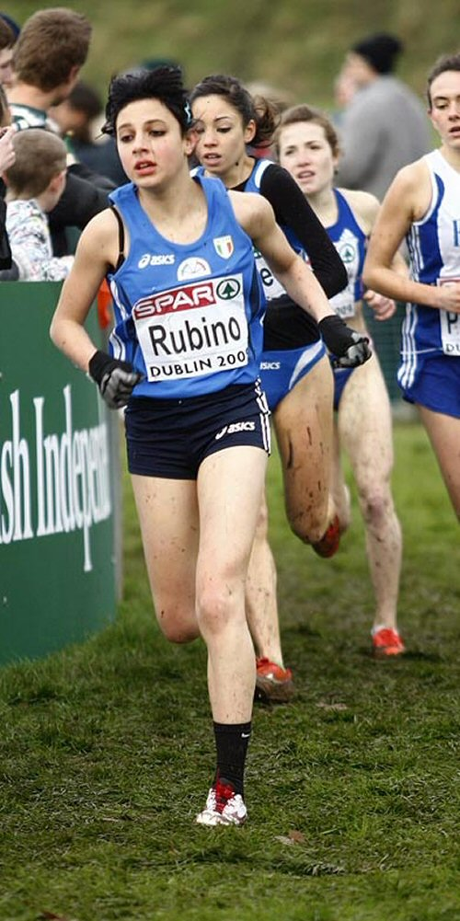

Pettorale numero 7

Eleonora Bazzoni  Running Club Futura  Anni: 23  Record personale: 1h21’08” (2009)  Campionessa italiana Under 23  di mezza maratona (2009)  Maglia azzurra in occasione dell’incontro internazionale Italia-Francia di Orleans (2009)  Quarta ai campionati italiani di mezza maratona (2008)  Sesto posto ai campionati italiani Junior e Promesse (2008) sui 5mila metri  Vincitrice alla ViviCittà di Roma (2010) e Run For Food (2008) | 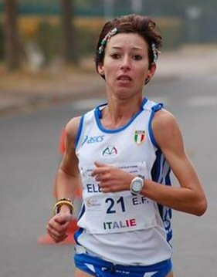

Pettorale numero 8

MARTINA ROCCO

Running Club Futura

Anni: 24
Record Personale: 1h19’24”

Campionessa italiana Under 23
di mezza maratona (2008)

Maglia azzurra ai campionati europei di cross Toro 2007

Settimo posto a squadre ai campionati europei di Cross 2007 tra le Under 23

Quinta ai campionati italiani assoluti di Milano (2009) e nona a Grosseto (2010) sui 10mila metri

Il Consorzio Naturalmente Toscana nasce allo scopo di creare un Sistema Territoriale solido e produttivo in risposta ad un TURISTA moderno che si aspetta di comprare servizi , territorio e tradizioni in un unico modello economico , caratterizzato da aziende che offrono servizi complementari fra di loro .
Naturalmente Toscana puo’ contare su piu’ di 500 posti letto , tra agriturismi e Cav , aziende agricole specializzate in prodotti tipici , aziende di servizi di varia natura per il turista . Peculiarità : degustazione omaggio dei propri prodotti ai clienti del Territorio ; possibilità di adesione al consorzio solo per aziende del comprensorio Parco della Maremma .

Il principale obiettivo è quello di massimizzare e riqualificare gli sforzi delle singole aziende del comprensorio del Parco in una sinergia creativa con gli Enti Locali e gli altri interlocutori Pubblici e Privati.
Ogni sforzo è finalizzato alla promozione, qualificazione ed incremento del turismo e delle attività economiche, sociali e culturali del territorio.
Scopi e Obiettivi del Consorzio
• Allestire una Base Operativa , che sia il fulcro di tutto il sistema, creando un CENTRO VISITE ad Alberese efficiente, degno della qualità del suo Territorio e dei suoi protagonisti.
• Creare un micro sistema in cui si vivono e si respirano solo tradizioni e tipicità della Maremma.
• Rendere realmente operativo, funzionale e produttivo, il sitema "filiera corta e km 0", non come fittizia iniziativa “modaiola“ ma come concreto contributo alla valorizzazione del territorio.
• Riuscire a coniugare il "dare ospitalità" con il "mangiare tipico", stimolando le strutture ad utilizzare e proporre solo prodotti del territorio, creando un rapporto umano e non solo commerciale tra chi crea produzione e chi somministra prodotti. Vogliamo che emerga la passione del nostro lavoro come del resto ce lo chiede chi vuole la Maremma, Il Parco, la Regione Toscana e tutti gli altri interlocutori pubblici e privati.
D’altra parte come Territorio crediamo in un nuovo modo di fare impresa che deve partire dalle cose fatte per bene!

SPONSOR BIOHALFMARATHON 2010
- Comune di Grosseto
- Provincia di Grosseto
- Mizuno
- Acqua Minerale Calizzano
- Affittacamere Il Molo
- Apicoltura Miele di Maremma
- Bar Pasticceria Allegro
- Biscotti Corsini
- Consorzio Maremmano Installatori Termoidraulici Grosseto
- Consorzio Grosseto Energia
- Consorzio Tutela Morellino di Scansano D.O.C.G.
- Consorzio Naturalmente Toscana
- Elettro Moderna
- Fedeli Arredamenti
- Fiat di Chelli e Tintori
- Latte Maremma
- M.C. SAS
- Music & Run
- Pago Italia
- PAM Supermercati
- Pecorino Toscano D.O.P.
- Running 42
- Servizi Energetici Integrati
- SMA
- Staedtler
- Società Elettrica Italiana
- Sportlive
- Scav PREMA
- TuSport

Foto: Archivio Fidal e Organizzazione

